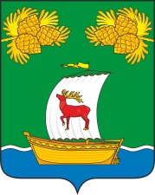

РОССИЙСКАЯ ФЕДЕРАЦИЯ

ИРКУТСКАЯ ОБЛАСТЬ

АДМИНИСТРАЦИЯ

ЖИГАЛОВСКОГО МУНИЦИПАЛЬНОГО ОБРАЗОВАНИЯ
ПОСТАНОВЛЕНИЕ

12.07.2024г. № 51 | р.п. Жигалово
О признании утратившим силу постановления
администрации Жигаловского муниципального
образования

В целях приведения в соответствие с действующим законодательством Российской Федерации, руководствуясь статьей 35 Федерального закона от 06.10.2003 года №131-ФЗ «Об общих принципах организации местного самоуправления в Российской Федерации», администрация Жигаловского муниципального образования

ПОСТАНОВЛЯЕТ:

- Признать утратившим силу:
  - Постановление администрации Жигаловского муниципального
образования № 51 от 17.06.2021 года «Об утверждении административного регламента предоставления муниципальной услуги «Перераспределение земель и (или) земельных участков, находящихся в муниципальной собственности или государственная собственность на которые не разграничена, и земельных участков, находящихся в частной собственности».

- Настоящее постановление подлежит официальному опубликованию в
газете «Спецвыпуск Жигалово» и размещению в сети Интернет на официальном сайте Жигаловского муниципального образования.

Глава Жигаловского
муниципального образования Д.А. Лунёв

